

**Republika e Kosovës**

Republika Kosovo / Republic of Kosovo

***Komuna e Rahovecit***

*Opština Orahovac/Municipality Rahovec*

**__________________________________________________________________________**



Procesverbal i takimeve publike me qytetarë për kërkesat e tyre dhe ecurinë e projekteve

në

**Dejnë, Vrajak dhe Bratotin**

### **INFORMATË RRETH NJOFTIMEVE**

Njoftimi për organizimin e takimeve publike me qytetarë për kërkesat e tyre dhe ecurinë e projekteve, u publikua me datë: 8.5.2022 në ueb faqen e komunës së Rahovecit, në të dy gjuhët, në këtë vegëz: <https://kk.rks-gov.net/rahovec/wp-content/uploads/sites/23/2022/05/Njoftim-Takime-publike-ne-Dejne-Vrajak-dhe-Bratotin.pdf> në harmoni me afatet ligjore që i përcakton Udhëzimi Administrativ, si vijon:

*Në mbështetje të nenit 68, paragrafi 68.1 i Ligjit Nr.03L-40 për Vetëqeverisje Lokale të Republikës së Kosovës (Gazeta zyrtare e Republikës së Kosovës Nr.28/2008), nenit 17 dhe nenit 18 paragrafi 1, pika 1.7, të Statutit të Komunës së Rahovecit Nr. 1005, të datës: 29.03.2017, Udhëzimit Administrativ (MAPL) Nr.06/2018 për Standardet Minimale të Konsultimet Publike në Komuna, kryetari i Komunës, Smajl Latifi organizon takime publike me qytetarë për kërkesat e tyre dhe ecurinë e projekteve në fshatra dhe vendbanime të komunës së Rahovecit.*

**Me qëllim të rritjes së nivelit të transparencës e llogaridhënies dhe për t’i mbajtur sa më të informuar banorët e komunës së Rahovecit, rreth orarit dhe vendit të mbajtjes së takimeve publike, janë bërë me kohë planifikimet dhe është publikuar me kohë kalendari i takimeve publike për në vendbanimet e komunës së Rahovecit në këtë vegëz:** Kalendari për organizimin e takimeve publike me qytetarë për kërkesat e tyre dhe ecurinë e projekteve, u publikua me datë: 5.5.2022 në të dy gjuhët, në këtë link: <https://kk.rks-gov.net/rahovec/wp-content/uploads/sites/23/2022/05/Kalendari-i-takimeve-publike-te-Kryetarit-te-Komunes-se-Rahovecit-Smajl-Latifi-1.pdf> dhe <https://kk.rks-gov.net/rahovec/wp-content/uploads/sites/23/2022/05/Kalendar-sastanka-predsednika-i-gradana-za-zahteve-i-tok-rada-projekta-05-05-2022.pdf>

**Poashtu, bazuar në afatet ligjore janë njoftuar me kohë banorët e secilit vendbanim rreth mbajtjes së takimeve me anë të publikimit të secilit njoftim veç e veç, për secilën ditë të takimit, në ueb faqe të komunës, shtatë ditë para mbajtjes së dëgjimit në atë vendbanim.**

**Njoftimet përveç që janë publikuar në uebfaqe të komunës, në Platformën për Konsultime Publike, në rrjetin social Facebook, njoftimet u janë dërguar edhe kryetarëve të këshillave të fshatrave dhe lagjeve urbane përmes rrjeteve sociale Viber dhe WhatsApp.**

### **TAKIMI PUBLIK NË DEJNË, VRAJAK DHE BRATOTIN**

Më datë**: 23.05.2021** mbahen takimet publike me qytetarët në fshatrat: Dejnë, Vrajak dhe Bratotin. Të pranishëm kanë qenë Kryetari i Komunës së Rahovecit, nënkryetari, disa drejtorë të drejtorive, zyrtarë komunal.

**Dejnë**

Takimi filloi ne ora **18:07**

Takimin e shpalli të hapur përfaqësuesi i fshatit, z. Afrim Berisha.

**Afrim Berisha**: Përshëndetje kryetar, nenkryetar, drejtor dhe të gjithë ju të pranishëm. Ju falënderoj për vizitën dhe ju përgëzojë për angazhimet dhe punën e pandalshme. Fillimisht e ftojë Kryetarin e Komunës z.Smajl Latifi që të bëjë prezantimin e projekteve të planifikuara për fshatin Dejnë, dhe më pas i lus qytetarët që t’i shpalosin kërkesat dhe shqetësimet e tyre!

**Smajl Latifi**,*kryetar i komunës*: Përshëndetje për të gjithë të pranishmit, i nderuar drejtor i shkollës, të nderuar të pranishëm. Jemi sot këtu për të filluar procesin e takimeve publike, ashtu siç e kemi bërë njoftimin, qëllimi i takimit është që të konsultohemi mbi ecurin e investimeve, informimin rreth kërkesave dhe planifikimin e projekteve për vitin 2023. Disa projekte të cilat janë të kontraktuar më herët, veç kanë ngecur për shkak të rritjes së çmimeve, ne vazhdimisht po mundohemi t’i japim shtytje operatorëve për të vazhduar punimet. Në fokus janë projektet e planifikuara më herët dhe jemi me pak kontrata të reja.

Disa punë kanë përfundu dhe disa të tjera janë në proces, ndër to janë:

* Rrethoja e fushës sportive
* Rrugët lokale, në process të ndërtimit por janë pezulluar për shkak të rritjes së çmimeve
* I përfunduar një segment i kanalizimit
* Mirëmbajtja e rregullt e varrezave dhe hapësirave tjera publike .
* Amfiteatri Anadrenia Jehon
* Rregullimi i shtretërve të përrojëve në Dejnë
* Kanali i kullimit
* Ndriçimi publik
* Simbol për dhuruesit e gjakut

P.S. Ju përgëzoj për festivalin, ka qenë një atmosferë e mirë, tash e sa vite ky organizim ka një traditë dhe një përvojë, ne kemi investusr dhe kemi bërë përpjekje që të ketë një ambient të përshtatshem.

**Sabit Bytyçi**: Të nderuar të pranishëm, ju përshëndes të gjithëve, një rrugë prej shkollës e deri te Tyrbja është e parregulluar, a ka shpres për rregullim?

**Kasum Bytyqi**: Përshëndetje kryetar dhe gjithë pjesëmarrës, ne ju përgëzojm për punën e deritanishme në fshatin Dejnë, u punua shumë dhe jemi të kënaqur por, e kemi shqetësimin e rrugës sepse është e vizitueshme dhe paraqet rrezik.

**Afrim Berisha**: Une si përfaqësues i fshatit dhe anëtar i Kuvendit Komunal në bashkëpunim me qytetarët e fshatit po i listojmë këto kërkesa me prioritet:

* Trajtimi i ujrave atmosferike
* Trotuari
* Kubëzimi i rrugëve

**Smajl Latifi**,*kryetar i komunës:* Ne kemi kontratë për trotuare dhe është mirë të bëhet lidhja Gradish- Kramovik por, duhet t’a kemi edhe pëlqimin e Ministrisë së Infrastruktures.

Kubëzimi, ka rrugë që janë private, duhet që në bashkëpunim me pronarët me i mbush disa formular dhe të bëjmë ndonjë marrëveshje.

**Muharrem Morina**:Të nderuar të pranishëm, i nderuar kryetar, unë kam një kërkes për polic të vdekur sepse shpejtësia në këto rrugë paraqet shumë rrezik, tek kubëzimi kanë mbet dy rrugë, kerkesë për rregullimin e kanaleve të ujërave atmosferik, dhe rregullimin e kanalizimit dhe gropës septike.

**Perparim Krasniqi,** *drejtor i sherbimeve publike:* Kanalizimi në atë pjesë është i vjetër, ne e kemi një projekt për zhvendosjen e gropes sepse aty ka disnivel.

Takimin e mbylli Kryetari i Komunës duke falënderuar të pranishmit!

Takimi përfundoi në ora 19:10.

**Vrajak dhe Bratotin**

Takimi filloi në ora **20:10**

Takimin e shpalli të hapur përfaqësues i fshatit, z.Avni Morina.

**Avni Morina:** Përshëndetje për të gjithë të pranishmt, të nderuar kryetar të fshatrave, drejtor i shkollës, ju të pranishëm. Faleminderit që sot jeni këtu. Jemi sot këtu për të filluar procesin e takimeve publike,për të marrë kërkesat tuaja si banorë, prioritetet që ju keni dhe më pas t’i harmonizojmë në planifikim që bëhet për vitin 2023.

Fillimisht ftojë Kryetarin e Komunës z.Smajl Latifin që t’i paraqes projektet që janë zhvilluar dhe ato që pritet të fillojnë së shpejti në vendin tuaj.

**Smajl Latifi**,*kryetar i komunës:* I nderuar kryetar i fshatit, drejtor i shkollës, të nderuar të pranishëm. Ju falenderoj të gjithve për pjesmarrjen, më vjen mire që sot jemi bashkë për të filluar procesin e takimeve publike,për të marrë kërkesat tuaja si banorë, prioritetet që ju keni dhe më pas t’i harmonizojmë në planifikim që bëhet për vitin 2023, qëllim tjeter është informimi mbi qarkoren e parë buxhetore e cila tregon tavanet buxhetore. Buxheti për vitin 2023 do të jetë 17,548,240.00 Euro, që i bjen diku 2 milionë më shumë se vitin e kaluar.

Ndër projektet që janë zhvilluar dhe do të vazhdojnë, e disa edhe pritet të fillojnë së shpejti në vendet tuaj janë:

* Në Vrajak një segment rrugor i përfunduar dhe një është në proces
* Në Bratotin dy segmente rrugore janë në proces, një e përfunduar, një në planifikim
* Kanalizimi i përfunduar përgjatë rrugës kryesore
* Ndriçimi publik është ne proces
* Trotuari që do të lidh Vrajaken dhe Bratatinin ka pjesa e shkollës.
* Rregullimi i kanalizimit Vrajak-Ratkoc, i përfunduar
* Mirëmbajtja e rregullt e hapësirave publike.
* Rregullimi i rrugëve fushore
* Zëvendësimi i drunjve të dëmtuar
* Riparim i rrugëve

**Abaz Morina,** *Vrajak*: I nderuar kryetar,ne prej 6 tetorit të vitit kaluar kemi probleme me kanalizimin, kisha kërku që t’a merrni me urgjenc këtë kërkesë.

KRU Gjakova kur kanë ardh për vizit, i kanë shkrep disa fotografi si gazetar edhe nuk kanë ndërmarr asgjë më shumë. Një kërkes tjetër e kam sa i përket degëzimit sepse nuk ka asnjë dalje.

**Bajram Morina** *(Bratotin),**drejtor i shkollës:* Përshëndetje Kryetar, të falenderojmë për investimin në shkoll, por e kemi një problem me kanalin e ujit dikun 150 metra, nese nuk rregullohet paraqet rrezik dhe e dëmton objektin e shkollës. Kërkes tjetër është emertimi në hyrje te fshatit sepse nuk ka asnjë shenjë simbolizuese.

**Muhamet Morina,** *Vrajak***:** Përshëndetje kryetar dhe gjithë të pranishmit, disa nga kërkesat tona janë:

* Shënjimi i rrugëve
* Trotuare
* Ndriçimi publik
* Te varrezat dikun 20 ari ka nevojë për pastrim
* Vendi i parkut te jetë një zonë e përshtatshme
* Problem me ujë të pijës
* Transportin e nxënësve, drejtor ka premtu për një autobus

**Smajl Latifi**,*kryetar i komunës:* Ne kemi shpall konkurs disa herë për një transportues të nxënësve mirëpo nuk ka pas interesim, ne jemi në dijeni dhe po shpresojmë që në të ardhmen të kemi një zgjidhje. Do të ishte mirë që të n’a ndihmoni dhe te interesohuni edhe ju sepse e di që paraqet rrezik për fëmijet për shkak të qenve endacakë.

Uji i pijës, po besoj qe z.Visar Hasi do vijë me inxhinier, kjo është përgjegjsi e KRU Gjakova, ne në memorandum jemi bashkëpuntor 49% dhe duhet me e marr ekspertizën nga ata që me pas të drejtën e avansit për punë. Përveç kësaj, ju më shumë e keni problem gypin.

**Muharrem Morina,** *kryesues i fshatit Vrajak***:** Përshëndetje kryetar dhe për gjithë ju të pranishëm, ju falenderojmë për kohën.Ne i kemi disa kërkesa që konsiderojmë që janë prioritete;

* Trotuare
* Rrugë fushore
* Ndriçim publik
* Pastrimi i Përroit
* Deponimi i mbeturinave në një pjesë të fshatit
* Rregullimi apo asfaltimi i rruges Ratkoc-Vrajak
* Zgjerimi i sisitemit te ujitjes së tokave bujqësore

Takimin e mbylli Kryetari i Komunës duke falënderuar të pranishmit!

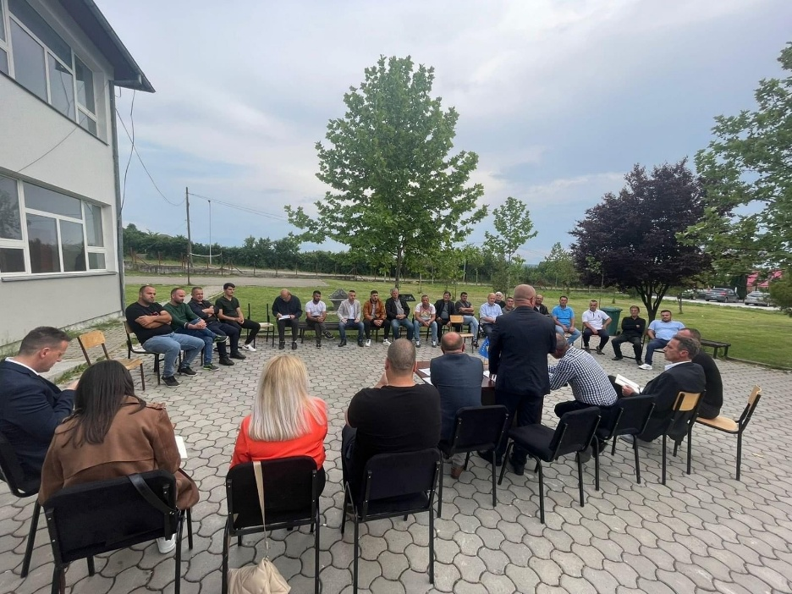Takimi përfundoi në ora 21:05.

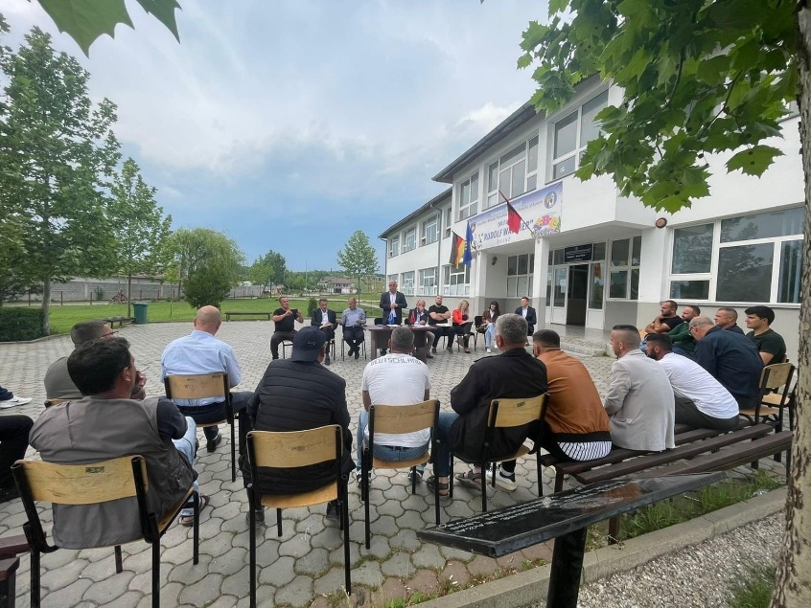

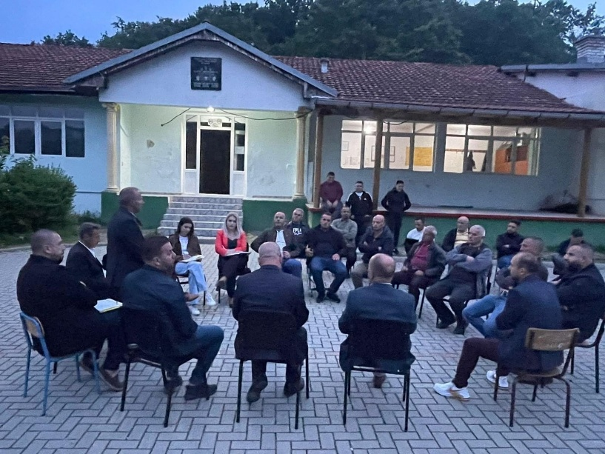

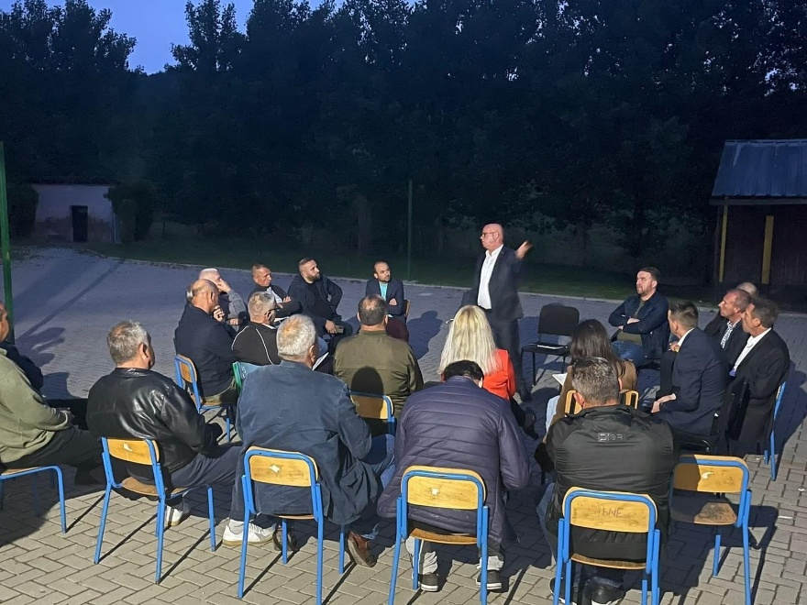

Dafina Gashi

Zyrtare për Marrëdhënie me Publikun

Rahovec, qershor 2022